**便民就医**

1913166 陈园

1. **开发背景**

当前农村三级卫生服务网（以县级卫生医疗机构为龙头，乡镇卫生院为主体，村卫生室为基础的卫生服务体系）资源匮乏、卫生人力资源再生性困难、卫生服务能力严重不足等结构性难题仍然存在。面对这些问题，需要充分利用"人工智能诊疗系统"，使得"远程诊疗"成为可能，并利用人工智能加强农村居民的自我健康管理。希望有"移动医疗"和"人工智能助力医疗模式"类的小程序工具为乡村医生提供强有力的智能助手；以及帮助乡村医生职能转型，电子档案管理和健康教育等农村公共卫生服务的工具。

1. **需求和功能说明**

用例图如下

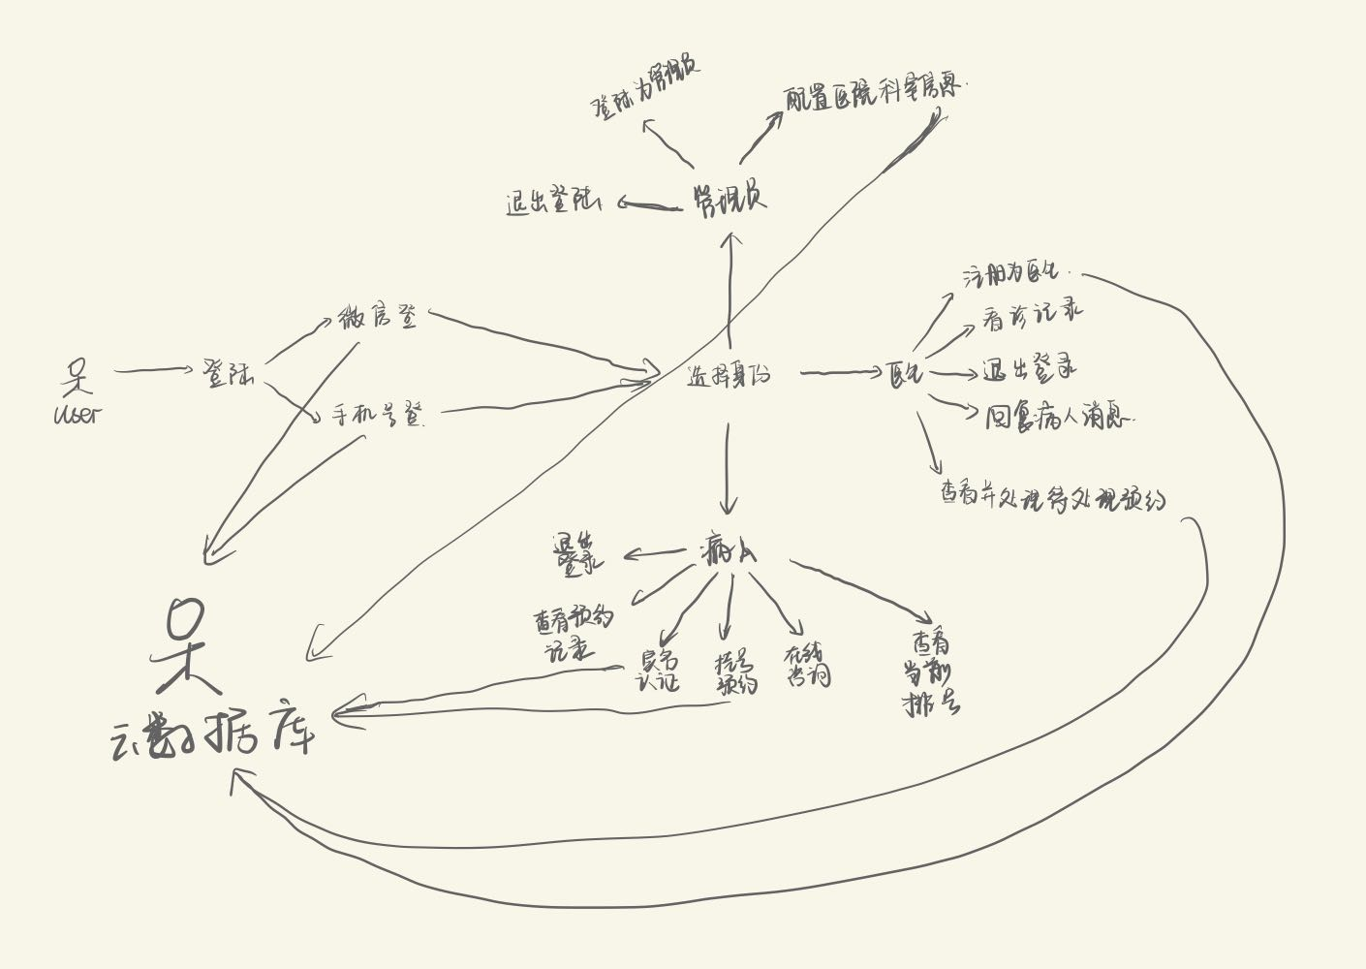

用例图说明：

* User:使用该小程序的所有人，包括病人、医生和管理员
* 登录：可以选择两种登录方式——微信登录和输入手机号密码登录
* 微信登录：获取用户该微信账号信息，存入云数据库 Users
* 手机号登录：首次使用手机号登录时输入手机号和密码注册，将数据存入云数据库 Users，后续登录时调取数据库中信息检测是否匹配
* 选择身份：用户可以在三种身份中选择一种进入小程序
* 退出登录：三种身份都有的功能，推出当前登陆状态，回到选择两种方式登录页面
* 查看预约记录：病人专有功能。从数据库 Order 中调取信息，显示该用户过往所有预约挂号记录
* 实名认证：显示三种身份的相关信息，病人可以输入信息进行数据存储到Users，医生和管理员在注册身份时已存入相关信息
* 挂号预约：病人专有功能。病人选择医院、科室和医生进行预约，相关信息存入云数据库 Order，病人同时
* 在线咨询：病人专有功能。点击咨询后跳转到微信进行会话，可与在线咨询的医生正常对话，输入表情、文字、图片等内容
* 查看当前排号：病人专有功能。在首页显示病人当前未完成的预约信息
* 注册为医生：医生专有功能。医生选择医院科室、输入相关信息，存入云数据库 Users
* 看诊记录：医生专有功能。从数据库 Order 中调取信息，供医生查看过往看诊记录
* 查看并处理待处理预约：在首页显示未处理预约，可更改预约状态为已处理。
* 登录为管理员：管理员专有功能。管理员输入账号密码进入各医院管理员小程序中
* 配置医院科室信息：管理员专有功能。可添加删除科室，存在所属医生的科室不可删除
* 云数据库：包括 Users、Order、Hospital 三个数据库。Users 存储所有用户信息，Order 存储所有挂号预约信息，Hospital 存储了不同医院所有的科室和医生信息

1. **技术实现说明**
   1. **云函数**

通过云函数获取识别唯一用户的 openid

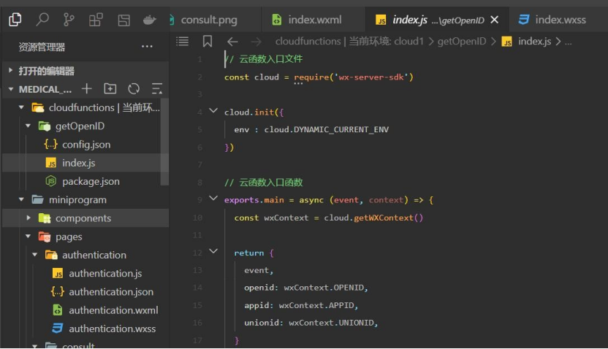

* 1. **前后端技术交互**

前后端数据交互是该小程序的重点技术，主要应用于用户的注册登录/登出、选择/注册身份、实名认证、预约挂号、显示预约信息、查看预约或看诊记录等，下面选择注册登录/登出和预约挂号为例

* + 1. **注册登入/登出**

用户进入小程序后首先通过云函数获得openid，初始小程序处于wechat_login页面，此时通过函数checklogin()获取数据库Users信息，判断数据库Users中是否存在该openid的信息：

①若数据库不存在该用户信息，即用户从未使用过该小程序

处于wechat_login页面，选择微信登录或手机号登录。用户选择微信登录时，同意授权后将用户微信账号相关信息存入数据库；用户选择手机登录时，填入手机号和密码注册，注册后手机号和密码存入数据库Users中

②若已存在用户处于登录状态

直接跳转到“我的”页面，用户身份为上次登录时的身份

③若数据库已存在该用户信息但该用户不处于登陆状态，处于wechat_login页面，选择微信登录或手机号登录。若用户选择微信登陆但从前未使用过，同意授权后方可进入身份选择页面；若用户选择微信登陆且以前使用过，直接进入身份选择；若用户选择手机号登录但从前未使用过，填入手机号和密码注册，存入数据库中；若用户选择手机号登录且以前使用过，输入手机号和密码，与数据库中的手机号和密码比较，相同即可进入身份选择页面

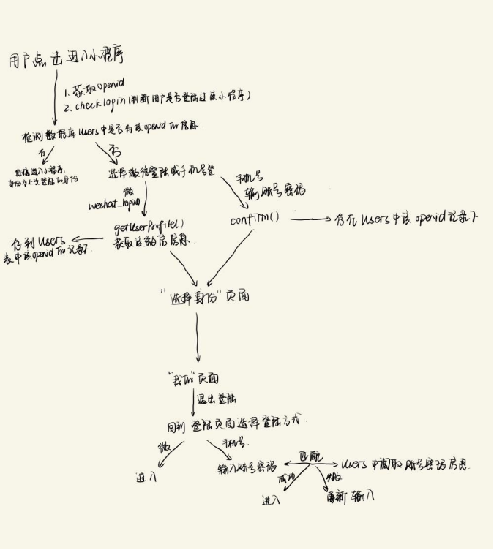

* + 1. **预约挂号**

前提：已经有其他用户注册为医生并选择了所属医院和科室

用户在首页点击预约按钮后进入order（选择医院）页面，从数据库Hospital中调取所有的医院并传递给前端，页面上显示所有医院的名称，点击其中一家后跳转到department（选择科室医生）页面，在Hospital页面中根据医院id获取得到该医院的科室和科室下的医生信息，并显示在页面上，用户点击医生名字右方的箭头，根据Hospital表中科室下的医生名，检索Users表，获取该医生相关信息，并显示在弹窗中；若用户暂时未实名，可点击“去实名”按钮跳转到实名认证页面进行信息填入，填入后存入数据库Users中该openid的那条记录中；若用户已实名，检索Order表，根据用户名判断该用户是否还有未完成的预约（预约后需要在医生端确认完成），若还有未完成预约，用户无法再进行新的预约；若暂时没有未完成的预约，则点击“预约”按钮后，用户信息和预约的医生信息及顺序生成的预约号作为一条记录存入Order表中，页面跳转到index首页，首页显示刚才Order表中新加的那条记录的详细信息

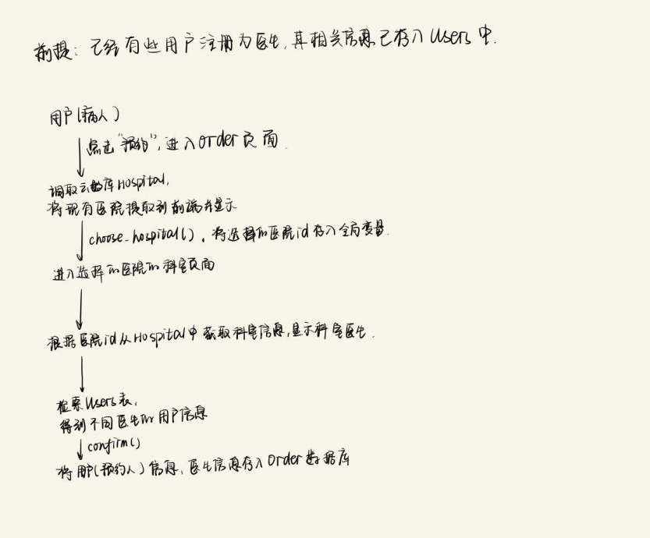

1. **产品实现说明**
   1. **用户选择登录方式**
   2. 用户从未使用过小程序时：选择手机号登录，会出现弹窗“请输入账号密码注册”，输入11位数字手机账号和密码后确定进入身份选择页面；选择微信一键登录时，会出现授权窗口，允许后进入身份选择页面
   3. 用户使用过小程序但账号已退出时：选择手机号登录，会出现弹窗“请输入账号密码登录”，输入已有的手机账号密码，账号密码错误时会出现提示；微信一键登录时直接进入身份选择页面，无需再进行授权
   4. 用户使用过小程序且账号未退出仅重新进入小程序时：直接进入小程序“我的”页面，身份为上次使用时的身份

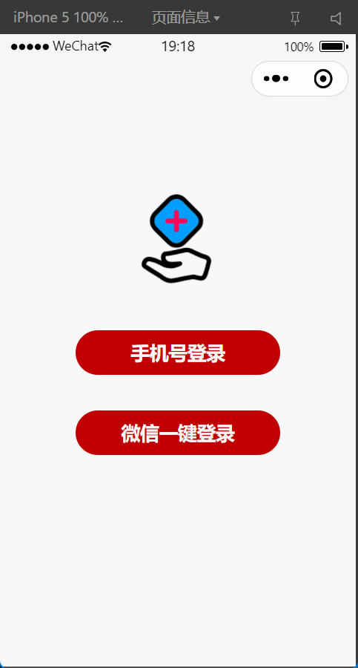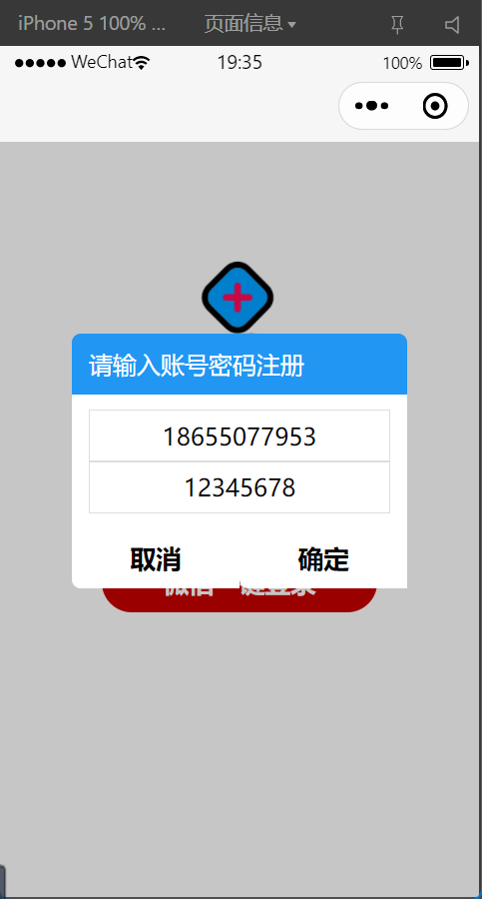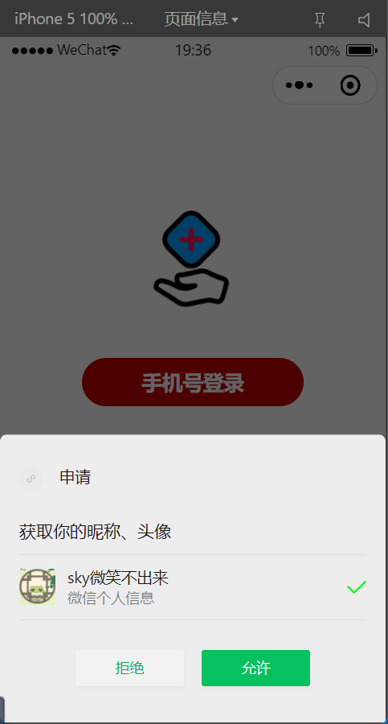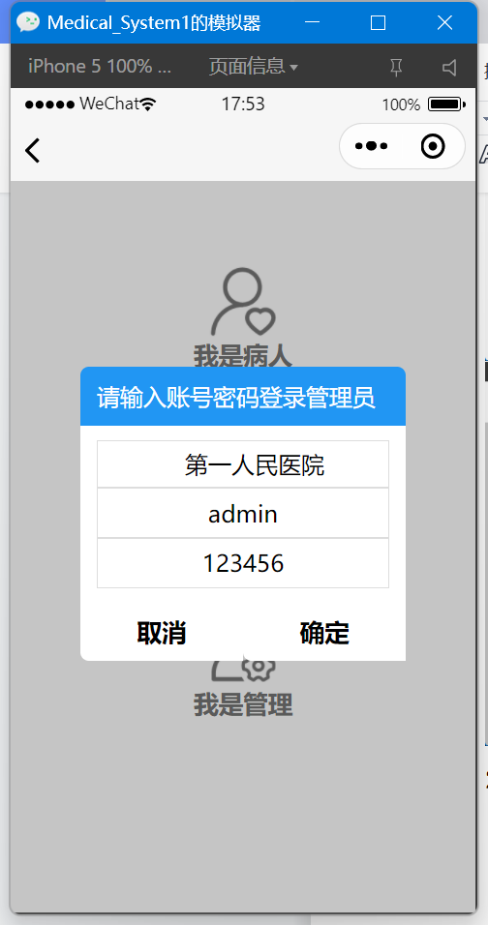

* 1. **用户选择身份**
  2. 选择“病人”身份：直接进入小程序“我的”页面，显示“病人”身份
  3. 选择“医生”身份：若用户曾经已经注册为医生，直接进入“我的”页面，显示“医生”身份；若用户未注册为医生，出现弹窗“注册为医生？”，确认后进行信息输入，完成后进入“我的”页面，显示为“医生”身份。
  4. 选择“管理员”身份：出现弹窗验证账号密码，账号密码输入正确后进入“我的”页面，显示“管理员”身份(注：管理员账号统一设置为admin，密码统一设置为123456)

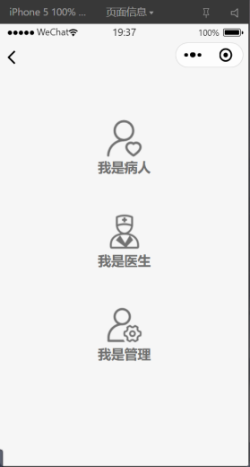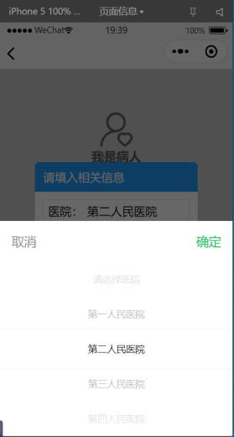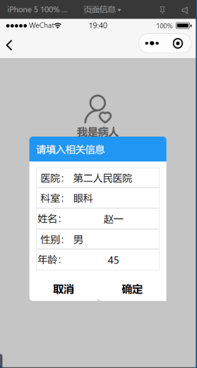

* 1. **“我的”页面**
  2. 用户为病人（未实名），出现弹窗去认证，实名认证后显示相应信息，用户可以查看预约记录
  3. 用户为医生（已实名），无需再进行实名认证，可以查看实名认证信息和看诊记录

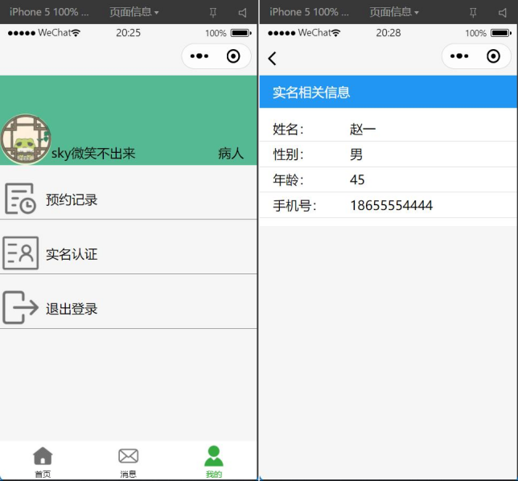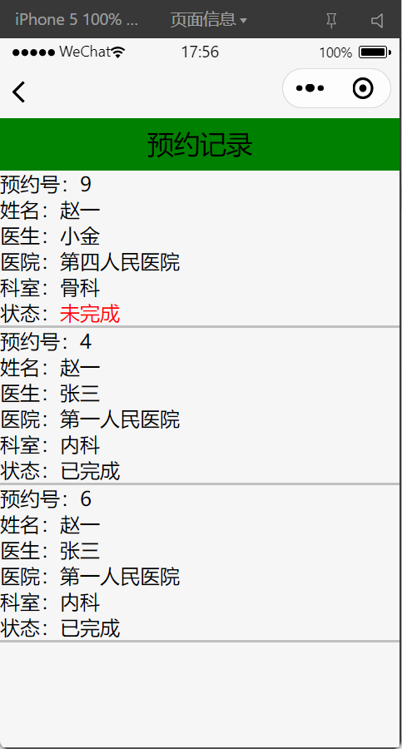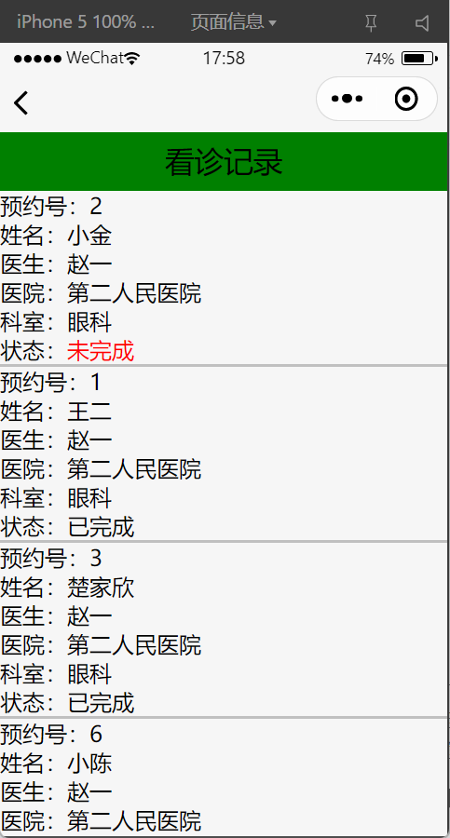

* 1. **用户为病人时，预约挂号**

用户选择医院和科室医生后，确定预约：(1)若病人未实名，出现弹窗要求病人实名；(2)病人已实名，确定预约成功后回到首页，显示当前预约号；此预约未完成（预约的医生未点击完成处理）时，无法再进行新的预约

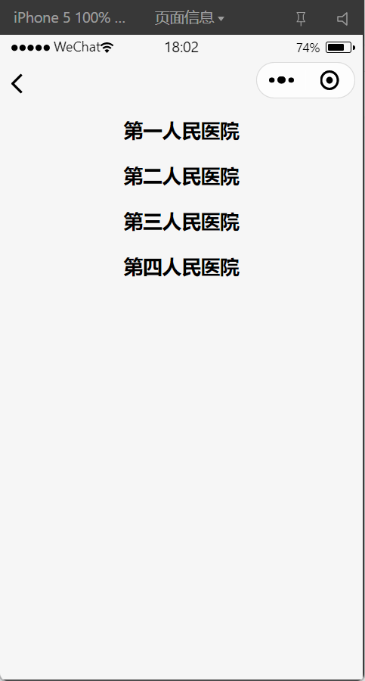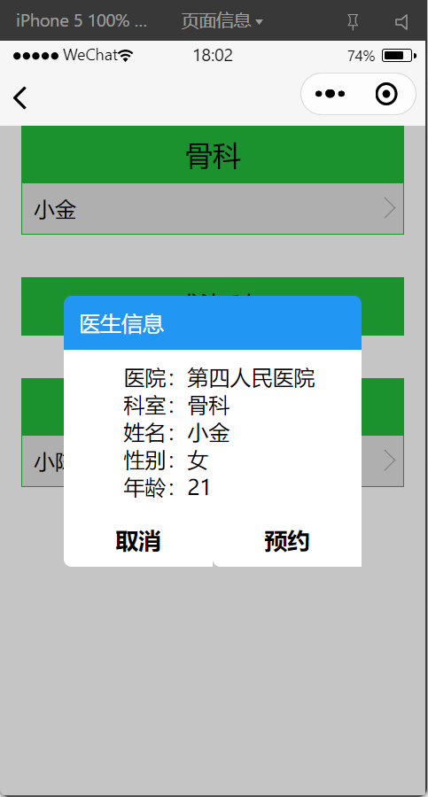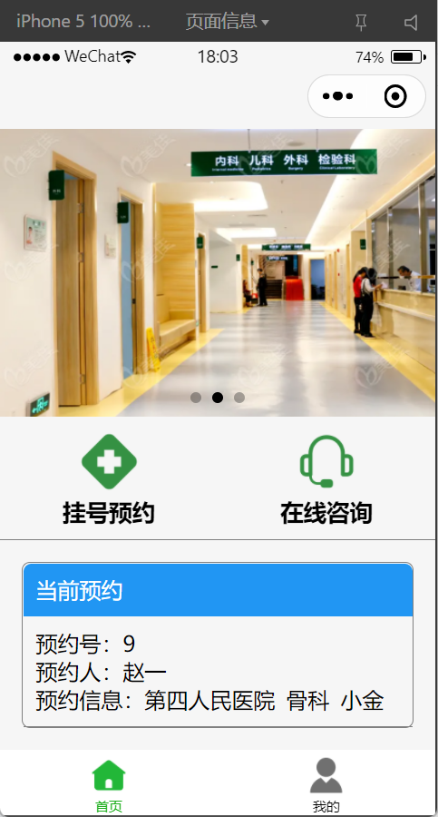

* 1. **当用户为医生身份，且已经有其他病人预约了该用户时**

首页显示该医生账号下未完成的预约挂号信息，医生可以点击“完成”改变预约状态，此时首页将不再显示该预约，创建此预约的病人的首页也不再显示该预约信息，病人可以进行新的预约挂号

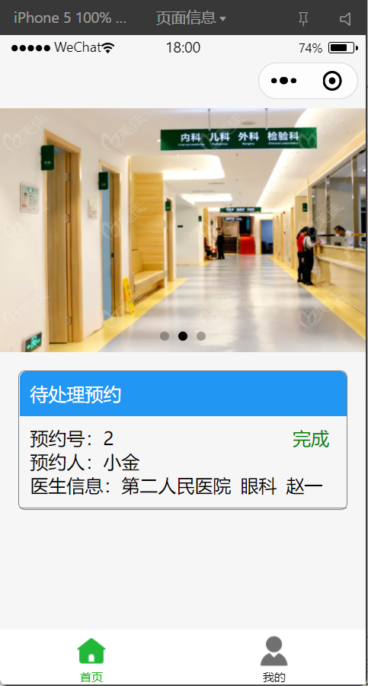

* 1. **用户为管理员时**

首页显示该管理员所属医院的科室信息，可以通过点击“删除”图标删除某个科室，当该科室内有医生未完成的预约时，不可删除；可以通过点击“添加”图标添加科室，添加后的科室会显示在界面上

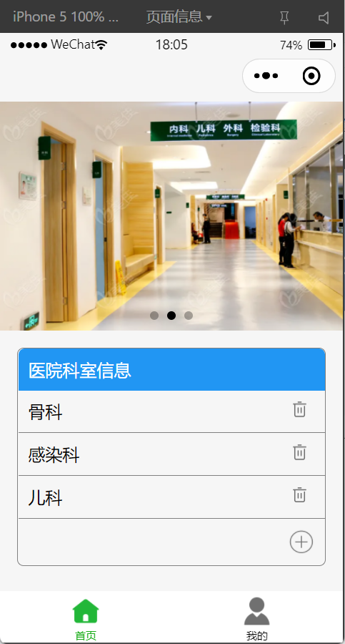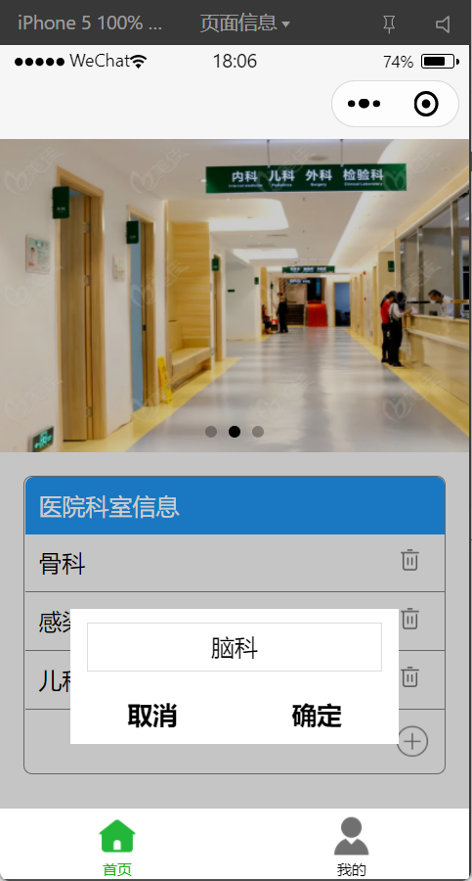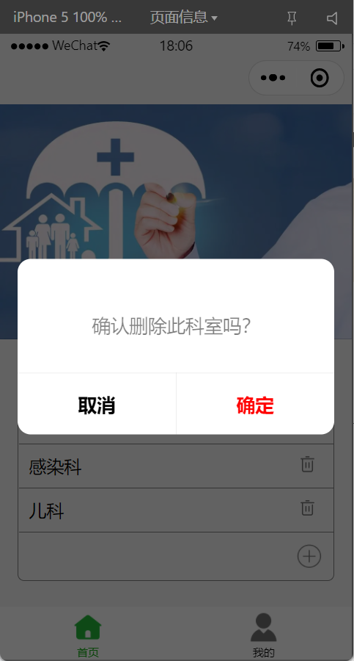

* 1. **用户咨询（只能在真机上运行）**

使用小程序自带的客服功能，当病人点击咨询时，会跳转到微信的客服页面，允许用户发文字及图片消息，微信后台接收到消息后，会给管理员（负责在线咨询的医生）发送提醒，医生可以点击进入客服页面接入后回复病人消息

